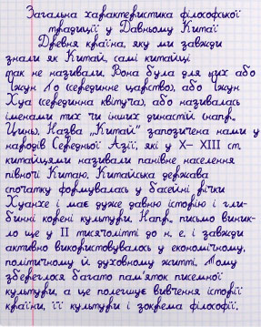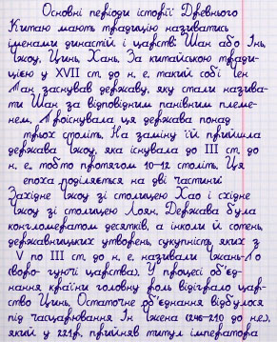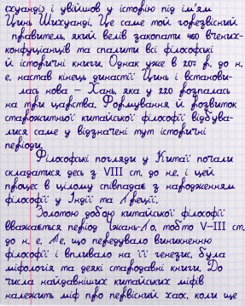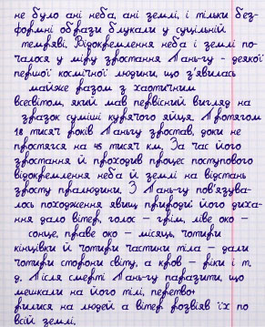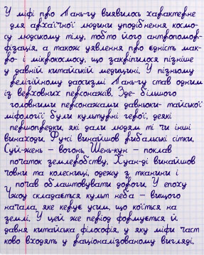

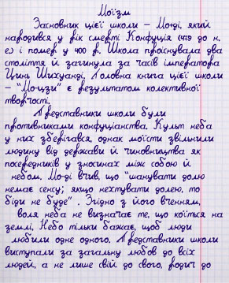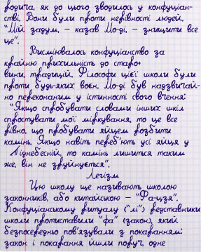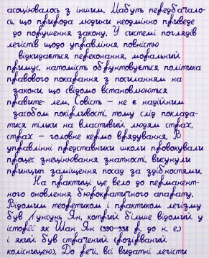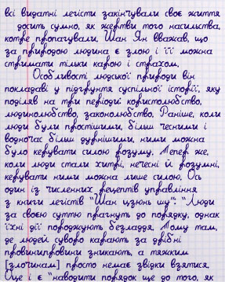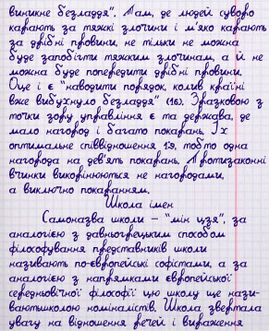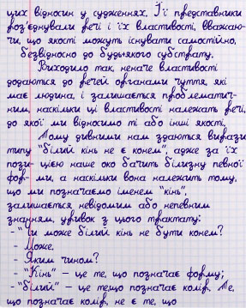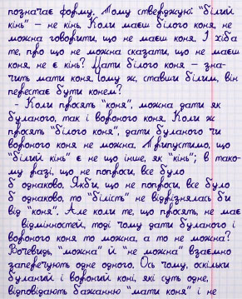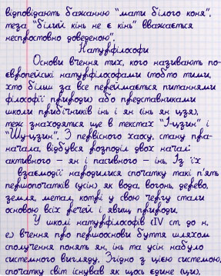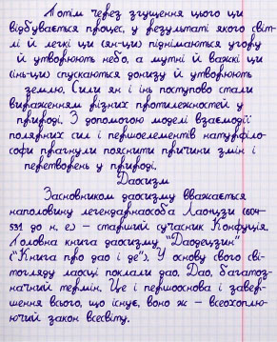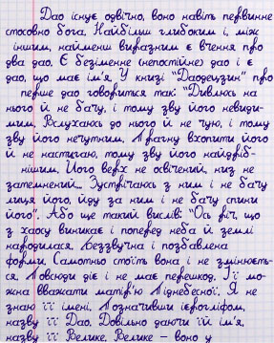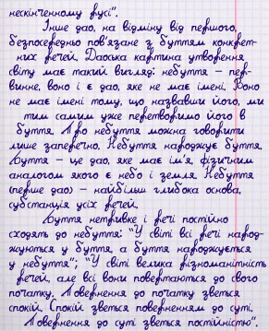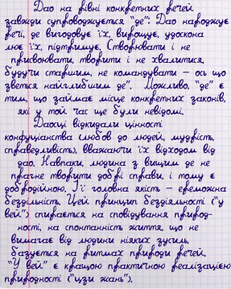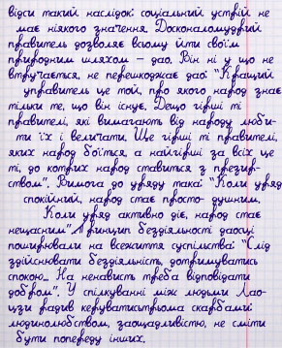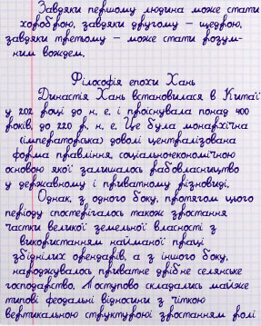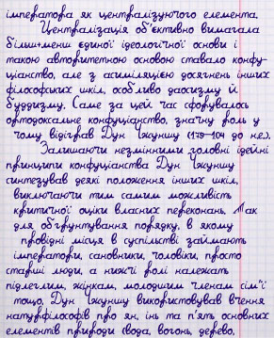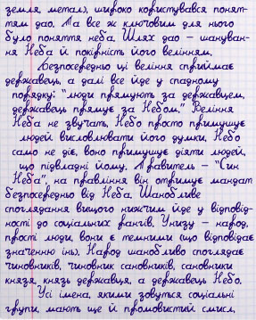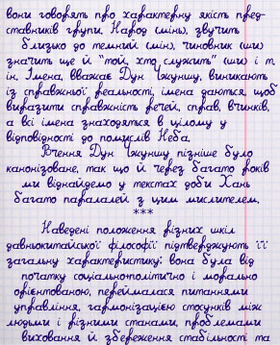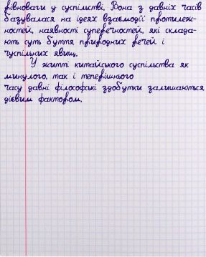

Міністерство освіти і науки України

Харківський національний університет імені В.Н. Каразіна

Факультет комп’ютерних наук

**РЕФЕРАТ**

з дисципліни «Філософія»

Тема «Софістика і софісти»

Виконав студент 2 курсу

групи КС-21

Безрук Юрій Русланович

Перевірила:

[Компанієць Лілія Вікторівна](https://dist.karazin.ua/moodle/user/view.php?id=1286&course=1)

Харків – 2020

# ЗМІСТ

ВСТУП 26

ВИНИКНЕННЯ софістів 28

ФІЛОСОФІЯ софістів 31

СОКРАТ 34

ВИСНОВОК 37

ПЕРЕЛІК ДЖЕРЕЛ ПОСИЛАННЯ 38

# ВСТУП

Поява в Стародавній Греції в середині V ст. до н. е. софістів – закономірний результат розвитку демократії у містах Афінського союзу, утвореного після перемоги афінян в греко-перських війнах. Потреба у професійних політиках, спікерах, суддів була велика, що і зумовило появу професійних «вчителів мудрості» – софістів, які навчали мистецтву риторики і вмінню вести суперечки (евристиці), не цікавлячись питанням, що є істина. Тому слово софіст з самого початку набуло негативного відтінку, адже софісти вміли і вчили сьогодні доводити тезу, а завтра антитеза. Але саме це і зіграло головну роль в остаточному зруйнуванні догматизму традицій у світогляді стародавніх греків. Догматизм тримався на авторитеті, софісти ж вимагали доказів, що пробуджувало думку від догматичної дрімоти. Позитивна роль софістів у духовному розвитку Еллади полягає також і в тому, що вони створили науку про слово і закладено основи логіки: порушуючи ще не сформульовані, не відкриті закони логічного мислення, вони сприяли тим самим їх відкриття.

Головне, що відрізняло світобачення софістів від поглядів попередніх мудреців – те, що їх увага була перенесена з проблем Космосу, природи на проблеми людини, суспільства, пізнання. Устами Протагора (480 – 410 до н. е.) людину було проголошено «мірилом усіх речей».

У гносеології софісти свідомо порушили питання про те, як ставляться до навколишнього нас світу наші думки про нього. Чи може наше мислення пізнати дійсний світ? Софісти вважали, що світ не пізнаваний, тобто були агностиками. Агностицизм софістів був зумовлений їх релятивізмом – вченням про те, що все в світі відносно. У гносеології релятивізм означає, що істина відносна, що вона повністю залежить від умов, часу і місця, від обставин, від людини; істина «у кожного своя», вчили софісти, - як кому здається, так воно і є.

У вченні софістів гносеологічний релятивізм був доповнений релятивізмом моральним: немає об'єктивного критерію добра і зла, що кому вигідно – те й добре, те й благо. В області етики (вчення про мораль) агностицизм софістів переростав в аморалізм.

Вже в античній філософії склалася в основному негативна оцінка діяльності софістів та їх методу – софістики: Аристофан у комедії «Хмари» висміює софістів; Платон у своїх діалогах малює образи як брехунів і ошуканців, які заради вигоди можуть спотворити істину і навчити цьому інших; Аристотель написав спеціальний логічний твір «Про софистских спростування», у якому дав таке визначення софістики: «Софістика – це мнима мудрість, а не справжня, і софіст той, хто шукає користі від удаваної, а не справжньої мудрості» (Арістотель).

# ВИНИКНЕННЯ софістів

Софіст – цей термін, сам по собі позитивний, що означає «мудрий», досвідчений, експерт знання, став вживатися як негативний, особливо, в контексті полеміки Платона і Аристотеля. Деякі, як Сократ, вважали знання софістів поверхневими і неефективними, бо у них була відсутня безкорислива мета пошуку істини як такої, взамін якої позначилася мета наживи. Платон підкреслював особливу небезпеку ідей софістів з моральної точки зору, крім їх теоретичної неспроможності. Протягом тривалого часу історики філософії беззастережно приймали оцінку Платона і Аристотеля, критикуючи в цілому руху софістів, визначаючи його як занепад грецької думки. Лише наш час зробило можливим переоцінку історичної ролі софістів на основі систематичного перегляду всіх упереджень, і можна погодитися з В. Джегером, що «софісти – це феномен настільки ж необхідний, як Сократ і Платон, останні без перших не мислителі».

У V ст. до н. е. у багатьох містах Греції на зміну політичної влади старовинної аристократії і тиранії прийшла влада рабовласницької демократії. Розвиток створених її пануванням нових виборних установ – народного зібрання і суду, що грав велику роль у боротьбі класів і партій вільного населення, породило потребу в підготовці людей, що володіли мистецтвом судового і політичного красномовства, що вміють переконувати силою слова і доводити, здатних вільно орієнтуватися в різних питаннях і завданнях права, політичного життя і дипломатичної практики. Деякі з найбільш висуваються в цій області людей – майстра красномовства, юристи, дипломати – ставали вчителями політичних знань і риторики. Однак нерасчлененность тодішнього знання на філософську та спеціально наукові галузі, а також значення, яке в очах освічених людей грецького Заходу встигла в V ст. до н. е. отримати філософія з її питаннями про початки речей, про світ і його виникнення, призвело до того, що ці нові викладачі зазвичай не тільки навчали техніці політичної і юридичної діяльності, але і пов'язували цю техніку з загальними питаннями філософії та світогляду.

Гриппий навчав за свідченням Ксенофонта і Платона, астрономії, метеорології, геометрії і музиці; Підлога би обізнаний у навчанні фізики; Крітій поділяв, за свідченням Аристолеля, психологічні погляди Емпедокла; Антифонт займався завданням квадратури кола і намагався пояснити метеорологічні явища по Гераклиту, то за Диагену, то за Анаксегору. Нові вчителі отримали найменування «софістів». Спочатку словом «софіст» називали майстерних в якій-небудь справі людей – поетів, музикантів, законодавців, мудреців. Згодом письменники консервативного і реакційного образу думок, що заперечувало демократичний лад, його установи та практику його діячів, перенесли свою ворожнечу і на нових вчителів, подготовлявших молодих людей до політичної і судової кар'єрі. «Софістами» вони стали називати тих, хто в промовах, звернених до слухачів, прагнули не до з'ясування істини, а до того, щоб видавати брехню за правду, думка – за достовірну істину, верхоглядство – за знання.

Практично це найменування було поширене саме на людей нової викладацької професії. Така їх характеристика частково спиралася на те, що нові вчителі філософії стали доводити до крайнощів думка про відносність усякого знання. Частково неприязненная характеристика софістів спиралася і на те, що, навчаючи техніці ораторського мистецтва і політичної діяльності, нові вчителі часом навчали прийомам і формам переконання і доказу незалежно від питання про істинність доказываемых положень. Погане враження на супротивників демократичних нововведень виробляв також звичай нових викладачів брати зі своїх учнів плату, часто дуже високу, за навчання.

Перші школи красномовства виникли в містах Сицилії, де ще Емпедокл прославився як зразковий оратор і де Підлога була вже справжнім софистом. З сицилійських Леонтин був родом також софіст Горгій. Розвиток у V ст. до н. е. демократії в Афінах і особливо розвиток зв'язків з іншими містами грецького світу зробило Афіни ареною для виступів і викладацької ряду софістів – Протагора з Абдер, Гриппия з Еліди, Продика з Кеоса і Горгія з Леонтин, хоча афінські державні люди самих різних переконань ставилися до софістам загалом неприязно. Софіст Протагора з Абдер був навіть засуджений на вигнання за висловлену ним сумнів в питанні про існування богів.

# ФІЛОСОФІЯ софістів

Як філософське протягом софісти не представляють цілком однорідного явища. Найбільш характерною рисою, загальною всій софістики, є ствердження відносності всіх людських понять, етичних норм і оцінок; воно виражено Протагором і його знаменитому положенні: «Людина є міра всіх речей: існуючих, що вони існують, і неіснуючих – в тому, що вони не існують».

Старша група софістів. У розвитку софістики розрізняються старша і молодша групи софістів. До старшої відносяться Протагор (481-413), Горгій, Гриппий і Продик. Вчення Протагора склалися на основі перероблених у дусі релятивізму вчення Демокріта, Геракліта, Парменіда і Емпедокла. Згідно характеристиці Секста Емпірика, Протагор був матеріалістом і навчав про плинність матерії і про відносність всіх сприйнять. Розвиваючи положення атомістів про рівній реальності буття і небуття, Протагор доводив, ніби кожному твердженню може бути з рівною підставою протиставлено суперечить йому твердження.

Досить прославилося розвинене на ґрунті элейской критики понять небуття, руху і безлічі учень Горгія, який відвідав в 427 р. Афіни в якості посла і виступав в Фессальских містах. Горгій розробив міркування, в якому доводив: 1) нічого не існує; 2) якщо і є щось існуюче, то воно не пізнаване; 3) якщо навіть воно і пізнаване, то його пізнання невимовно і нез'ясовно.

Гриппий привертав до себе увагу не тільки геометричними дослідженнями кривих, що дали поштовх подальшим роботам Архіта, але і роздумами про природу законодавства.

Нарешті Продик, вчила з великим успіхом в Афінах, розвинув релятивістський погляд до погляду, згідно з яким «які користуються речами люди, такі самі речі». Софісти старшої групи були великими мислителями в питаннях права і суспільно-політичних. Протагор написав закони, що визначали демократичний спосіб правління в афінській колонії Фурії в Південній Італії, і обґрунтував ідею рівності вільних людей. Гриппий вказав в своїй ухвалі закону на насильницьке примус як на умову можливості законодавства. Ті ж софісти старшої групи намагалися критично досліджувати релігійні вірування. Твори Протагора про богів було публічно спалено і стало приводом до вигнання філософа з Афін, незважаючи на вкрай обережну формулювання релігійного скептицизму. Продик, розвиваючи погляди Анаксагора та Демокріта, став тлумачити релігійні міфи як уособлення сил природи.

Молодша група софістів. У навчаннях молодших софістів (IV ст. до н. е..), про яких збереглися вкрай мізерні дані, особливо виділяються їх естетичні і соціальні ідеї. Так, Ликофрон та Алкидамант вступили проти перегородок між соціальними класами: Ликофрон доводив, що знатність є вимисел, а Алкидамант – що природа нікого не створила рабами і люди народжуються вільними. Антифонт не тільки розвинув матеріалістичне пояснення першопочатків природи і походження її тіл і елементів, але також намагався критикувати явища культури, відстоюючи переваги природи над нормами культури і над мистецтвом. Фразимах поширив вчення про відносність на соціально-етичні норми і звів справедливість корисного для сильного, стверджував, що кожна влада встановлює закони, корисні для неї самої; демократія – демократичні, а тиранія – тиранічні і т. д.

Хоча деякі софісти були справді великими мислителями, релятивізм, ними розвивався, часто вів їх до прямого заперечення пізнаванності речей і до суб'єктивізму. Ленін відзначає, що, наприклад, вчення Горгія є «не тільки релятивізм» але також і «скептицизм».

У цій своїй якості софісти повинні бути визнані філософами, подготовлявшими не тільки, як думав Гельгель, діалектику, але також безпринципні і часом навіть абсолютно нігілістичні навчання, які тепер називаються «софістикою» і які треба строго відрізняти від справжньої матеріалістичної діалектики, що розглядає пізнання як нескінченний рух і наближення через відносно істинні знання до знання об'єктивного і абсолютного.

# СОКРАТ

Сократ (469-399 років до Р. Х.) – давньогрецький філософ. Був сином каменотеса і повивальної бабки. Отримав різнобічну освіту. Брав активну участь у громадському житті Афін. У 399 р. До Р. Х. йому було пред'явлено обвинувачення в тому, «що він не шанує богів, яких шанує місто, а вводить нові божества, і винен у тому, що розбещує юнацтво». Він був засуджений до смерті і випив отруту – цикуту.

Сократа характеризує різноманітна і інтенсивна філософська діяльність виражалася в основному у викладі своїх навчань у формі бесіди. Тому про погляди Сократа можна судити лише по трьох джерел: Аристофану, Ксенофонтові і Платону. Арістофан в «Хмарах» намалював іронічний образ Сократа, вивівши його у вигляді софіста, астролога і «фізика», власника «громади мудреців». Саркастично знущаючись над Сократом, Арістофан знущався над поширеними у той час модами, захопленням натурфілософією і софістичним освітою. Ксенофонт у «Спогадах про Сократа» малює Сократа доброчесним вчителем чесноти чесноти, який цілком лояльний по відношенню до держави. Ксенофонт намалював приниженный образ Сократа як глибокого мислителя, від імені якого викладаються власні думки Платона.

Для Сократа характерно те, що він, виступаючи проти софістів, в той же час у своїй творчості і поглядах висловлював ті особливості філософської діяльності, які були специфічні для софістів. Сократ не визнає проблем, характерних для філософів тих часів: про природу, її першооснову, про всесвіт і т. п. За Сократом, філософія повинна займатися не розглядом природи, а людиною, його моральними якостями і сутністю знання. Питання етики – ось головне, чим повинна займатися філософія, і це було головним предметом бесід Сократа.

При цьому Сократ для обґрунтування своїх поглядів користується розробленим ним методом, що ввійшов в історію філософії під назвою сократичного, а саме – діалектика, мистецтво діалектичного спору. Діалектика – метод, за допомогою якого подаються і розвиваються, обґрунтовуються етичні поняття. Для Сократа філософія – це розгляд конкретного морального явища, в процесі якого ми приходимо до визначення того, що являє це явище, тобто до визначення його сутності.

Це можна проілюструвати на прикладі міркувань з діалогу Платона «Лахет». Цей діалог присвячений з'ясуванню поняття «мужність».

Сократ просить спочатку навести приклади мужності і на підставі їх з'ясувати, що таке мужність, сутність мужності як чесноти. Сократ пропонував представити визначення мужності. У ході бесіди та приведення прикладів з'ясовується, що визначення мужності через поняття «стійкість» ніяк не прояснює суть питання. Також не дає нічого для вирішення питання визначення мужності через мудрість. З'ясовується, що мудрість – це знання небезпечного, але ж в областях життя небезпечне формується по-різному. У діалозі «Лахет» так справа і не доходить до вирішення питання по Суті.

Всі діалектичні міркування проводяться за принципом поділу родового покоління на складові його види. Таким чином, діалектика полягає в тому, щоб дати різні визначення одного поняття з різних сторін. У цьому, на думку Сократа, і народжується істина. Цей метод філософствування ще називається майевтика – повивальное мистецтво.

Схема такого методу у формі бесіди виражається у вигляді постановки питання: «що таке те-то і те-то?» (добро, справедливість або інше етичне поняття). Відповіді на ці питання часто відкидалися один за іншим. У цих діалектичних суперечках і міркуваннях Сократ вперше став використовувати індуктивний метод докази. Використання діалогу як засобу досягнення істини – величезна заслуга Сократа в історії філософії, так як всі попередні філософи лише постулювали свої положення. В діалектиці Сократа висловилися і його антидогматизм, плюралізм. Він не вважав себе вчителем мудрості, а намагався лише викликати у людини прагнення істині. Відомо вислів Сократа : «Я знаю, що нічого не знаю».

Ще більший розвиток діалектика Сократа отримує в діалозі «Гриппий Більший» Платона, присвяченого з'ясування поняття прекрасного. Використовуючи свій метод, Сократ допомогою різних визначень прекрасного, різних і часто протилежних, приходить до визначення сутності розглянутого предмета. Таким чином, метод Сократа спрямований на те, щоб за допомогою виявлення різних протиріч в міркуваннях співрозмовників відсіяти все несуттєве і показати справжню природу розглядається, насамперед морального, явища. Моральним ж людина може бути лише тоді, коли знає, що таке чеснота. Знання – передумова морального. Справжня моральність – це пізнання блага.

Більш того, для Сократа знання і мораль виявляються нероздільними. «Того, хто пізнав хороше і погане, ніщо не змусить діяти інакше, ніж велить знання і розум достатньо сильний, щоб допомогти людині». За допомогою визначення понять, за Сократом, «люди стають надзвичайно моральними, здатними до влади і майстерними в діалектиці».

Таким чином, в етиці Сократа чітко виявляється раціоналістична лінія: чеснота – це знання, погане – це незнання. Основні чесноти для Сократа – це стриманість, мужність, справедливість.

# ВИСНОВОК

При оцінці поглядів софістів ми натрапляємо на значні труднощі. З їх творів практично нічого не збереглося, а вивчення за допомогою прямих відомостей складно тим, що вони не прагнули створити певну цілісну систему знань. При навчанні вони не надавали великого значення систематичному оволодінню учнями знаннями, їх метою було навчити учнів використовувати набуті знання у дискусіях і полеміці. Тому вони значний наголос робили на риторику.

# ПЕРЕЛІК ДЖЕРЕЛ ПОСИЛАННЯ

1. Философия: Учебник для вузов, Миронов В.В.

2. Софисты, | Чернышев Б.С.

3. Сократ Ф. Х. Кессиди

Міністерство освіти і науки України

Харківський національний університет імені В.Н. Каразіна

Факультет комп’ютерних наук

**РЕФЕРАТ**

з дисципліни «Філософія»

Тема «Ідеї Платона»

Виконав студент 2 курсу

групи КС-21

Безрук Юрій Русланович

Перевірила:

[Компанієць Лілія Вікторівна](https://dist.karazin.ua/moodle/user/view.php?id=1286&course=1)

Харків – 2020

Найбільш значимою для нас стала праця Платона присвячена державному ладу. По його теорії держава виникає тому, що людина як індивід не може забезпечити задоволення своїх головних потреб

Соціально-політичним питанням присвячені декілька здобутків Платона:

трактат "Держава"

діалоги "Закони", "Політик".

Написані у виді діалогу між Сократом і іншими філософами. У них він говорить про модель "ідеального", кращої держави. Модель не є опис якого-небудь існуючого ладу, системи. Навпроти, модель такої держави, якої ніде і ніколи не було, але яка повинна виникнути, Платон говорить про ідею держави, створює проект, утопію.

Що ж він розумів під “ідеальною” державою, а що відносив до негативного типу держави. Головна причина псування суспільства, а разом з тим і державного ладу полягає в "пануванні корисливих інтересів", що обумовлюють вчинки і поводження людей. Відповідно до цього основного недоліку Платон підрозділяє всі існуючі держави на чотири різновиди в порядку збільшення, наростання "корисливих інтересів" у їхньому ладі:

Тимократия - влада честолюбців, на думку Платона, ще зберегла риси "зробленого" ладу. У державі такого типу правителі і воїни були вільні від землеробських і ремісничих робіт. Велика увага приділяється спортивним вправам, однак уже помітне прагнення до збагачення, і "при участі дружин" спартанський спосіб життя переходить у розкішний, що обумовлює перехід до олігархії.

Олігархія. В олігархічній державі уже мається чіткий поділ на багатих (правлячий клас) і бідних, котрі уможливлюють зовсім безтурботне життя правлячого класу. Розвиток олігархії, по теорії Платона, приводить до її переродження в демократію.

Демократія. Демократичний лад ще більш підсилює роз'єднаність бідних і багатих класів суспільства, виникають повстання, кровопролиття, боротьба за владу, що може привести до виникнення найгіршої державної системи - тиранії.

Тиранія. На думку Платона, якщо деяка дія робиться занадто сильно, то це приводить до протилежного результату. Так і тут: надлишок волі при демократії приводить до виникнення держави, що взагалі не має волі, що живе по примсі однієї людини - тирана.

Негативні форми державної влади Платон протиставляє своєму баченню "ідеального" суспільного устрою. Величезну увагу автор приділяє визначенню в державі місця правлячого класу. На його думку, правителями "ідеального" держави повинні бути винятково філософи, для того щоб у державі панували розважливість, розум. Саме філософи обумовлюють добробут, справедливість держави Платона, адже їм властиві "...правдивість, рішуче неприйняття якої-б то не було неправди, ненависть до неї і любов до істини".

Платон вважає, що будь-яке нововведення в ідеальній державі неминуче погіршить що (не можна поліпшити "ідеальне"). Очевидно, що саме філософи будуть охороняти "ідеальний" лад, закони від усіляких нововведень, адже вони володіють "...усіма якостями правителів і стражів ідеальної держави". Саме тому діяльність філософів обумовлює існування "ідеального" держави, його незмінність.

Власне кажучи, філософи охороняють інших людей від пороку, яким є будь-яке нововведення в державі Платона. Не менш важливе і те, що завдяки філософам правління і все життя "ідеальної" держави буде побудована за законами розуму, мудрості, там не буде місця поривам души і почуттям.

Основний закон полягає в тому, що кожен член суспільства зобов'язаний виконувати тільки ту справа, до якої він придатний. Усіх жителів "ідеальної" держави автор розділяє на три класи:

Нижчий клас - поєднує людей, що роблять необхідні для держави речі сприяють цьому; у нього входять самі різні люди, зв'язані з ремеслом, землеробством, ринковими операціями, грошима, торгівлею і перепродажем - це хлібороби, ремісники, торговці. Усередині цього нижчого класу також існує чіткий поділ праці: коваль не може зайнятися торгівлею, а торговець по власній примсі не може стать хліборобом.

Другий і третій клас - класи воїнів-сторожів і правителів-філософів, визначається уже не за професійними, а за моральними критеріями. Моральні якості цих людей Платон ставить набагато вище моральних якостей першого класу.

З усього цього можна зробити висновок, що Платон створює тоталітарну систему поділу людей на розряди, що небагато зм'якшується можливістю переходу з класу в клас (це досягається шляхом тривалого виховання і самовдосконалення). Перехід цей здійснюється під посібником правителів.

Характерно, що якщо навіть серед правителів з'явиться людина, що більше підходить для нижчого класу, то її необхідно "понизити". Таким чином, Платон вважає, що для добробуту держави кожна людина повинна займатися тією справою, для якої вона пристосована найкраще. Якщо людина буде займатися не своєю справою, але усередині свого класу, то це ще не гибельно для "ідеальної" держави.

Коли ж людина незаслужено із шевця (перший клас) стає воїном (другий клас), чи ж воїн незаслужено стає правителем (третій клас), то це грозить крахом усій державі, тому такий "перескок" вважається "вищим злочином" проти системи, адже для блага всієї держави в цілому людина повинна робити тільки то справу, до якої вона щонайкраще пристосована.

Так само він вважає, що трьом основним станам відповідає три з чотирьох основних чеснот:

Мудрість - чеснота правителів і філософів;

Хоробрість - чеснота воїнів;

Помірність – народу.

Четверта справедливість не відноситься до окремих станів, але є “над становою”, деякою “державною” чеснотою.

Цікаво, що Платон, що жив у часи загального рабовласницького ладу, не приділяє рабам особливої уваги. Усі виробничі турботи покладаються на ремісників і хліборобів. Тут же Платон пише, що в рабство можна звертати тільки "варварів", не еллінів, під час війни. Однак він же говорить, що війна - зло, що виникає в порочних державах "для збагачення", і в "ідеальній" державі війни варто уникати, отже, не буде і рабів.

На його думку, вищі розряди (касти) не повинні мати приватної власності, щоб зберегти єдність. Тому, у діалозі "Закони", де також обговорюються проблеми державного устрою, Платон перекладає основні господарські турботи на рабів і чужоземців, але засуджує війни. Філософи, на основах розуму, керують іншими класами, обмежуючи їх волю, а воїни відіграють роль "собак", що тримають у покорі нижчу "череду". Цим збільшується і без того жорстокий поділ на розряди.

Наприклад: воїни не живуть в одних місцях з ремісниками, людьми праці. Люди "нижчої" породи існують для забезпечення "вищих" всім необхідним. "Вищі" ж охороняють і направляють "нижчих", знищуючи слабших і регламентуючи життя інших.

Єдність людей Платон вважає основою своєї держави. В часи стародавності, "золотого століття", коли самі боги керували людьми, люди народжувалися не від людей, як зараз, але від самої землі.. Люди не мали потреби в матеріальних благах і багато часу присвячували заняттям філософією. Багато в чому єдність древніх обумовлювалося відсутністю батьків (у всіх одна мати - земля). Платон хоче досягти того ж результату, "усуспільнивши" не тільки людське майно, але і дружин, дітей.

По ідеї Платона, чоловіки і жінки не повинні одружуватися по власній примсі. Виявляється, шлюбом таємно керують філософи, сполучаючи кращих із кращими, а гірших - з гіршими. Після родів діти відбираються, і віддаються матерям через якийсь час, причому ніхто не знає, чия дитина йому дісталася, і усі чоловіки (у межах касти) вважаються батьками всіх дітей, а усі жінки – загальними дружинами всіх чоловіків.

Прообраз влади в Платона - це пастух, що пасе череду. Якщо удатися до цього порівняння, то в "ідеальній" державі пастухи - це правителі, воїни - це сторожові собаки. Щоб удержати череду овець у порядку, пастухи і собаки повинні бути єдині у своїх діях, чого і домагається автор.

З позиції своєї ідеальної держави Платон класифікує існуючі державні форми на дві великі групи:

1.Прийнятні державні форми;

2.Регресивні – упадочні.

Перше місце в групі прийнятних державних форм це його “ідеальна” держава. До упадочних, що сходять державним формам він відносив тимократію. В античній Греції до цього типу більше всього відносилася Спарта V і VI ст. Істотно нижче тимократії стояла олігархія – влада декількох особистостей, що спирається на торгівлю, лихварство. Головним предметом роздратування. Платона є демократія, у якій він бачить владу юрби, неблагородного демосу, і тиранія, що в античній Греції починаючи з VI ст. До н.е. представляла диктатуру, спрямовану проти аристократії.

# ****Список використаної літератури****

1. Антична культура і вітчизняна філософська думка. – К., 1990.

2. Антологія філософії середніх століть і епохи Відродження. – К., 2001.

3. Герасимчук А.А., Тимошенко З.І. Курс лекцій з філософії.– К., 1999.

4. Гулыга А.В. Немецкая классическая философия. – М., 1986.

5. Ільїн В.В., Кулагін Ю.І. Філософія – К., 1997.

6. Кондзьолка В. Історія середньовічної філософії. – Львів, 2001 р.

7. Петрушенко В.Л. Філософія. – Львів,2001.

8. Філософія: Навч.посібник /За ред. Надольного І.Ф. – К., 1997.

Міністерство освіти і науки України

Харківський національний університет імені В.Н. Каразіна

Факультет комп’ютерних наук

**РЕФЕРАТ**

з дисципліни «Філософія»

Тема «Логіка та методологія Аристотеля»

Виконав студент 2 курсу

групи КС-21

Безрук Юрій Русланович

Перевірила:   
[Компанієць Лілія Вікторівна](https://dist.karazin.ua/moodle/user/view.php?id=1286&course=1)

Харків – 2020

Аристотель – найбільший з давньогрецьких філософів, основоположник дуалізму, «батько логіки», учень і рішучий противник Платона. Він народився в 384 році до нашої ери в Стагире – місті на північно-західному узбережжі Егейського моря. Його батько – Никомах був придворним лікарем македонського царя Амінти 11. Але син не успадкував посаду батька. У сімнадцятирічному віці Аристотель приїжджає в Афіни, де стає учнем Платона. В його Академії він пробув до смерті вчителя. Після закінчення 10 років та смерті Платона Аристотель залишає Афіни. Він багато подорожує. Філіп Македонський запрошує філософа для навчання Олександра – свого сина. Олександр Македонський любив Аристотеля і називав його своїм «другим батьком». Аристотель не був згоден з політикою Македонського і після закінчення деякого часу покинув його і повернувся в Афіни. Тут він створює свою школу, що одержала назву Лікей, по імені храму Аполлона Лікейского, поблизу якого і знаходилася ця школа. При школі був сад з галереями для прогулянок, і оскільки заняття проходили там, школа одержала назву «перипатетичної», а належать до неї стали називатися «Перипатетиками». Другий афінський період був часом остаточного оформлення системи поглядів Аристотеля і підведення підсумків. Не менше значення мало викладання в Ликеї, приваблює численних учнів. Смерть Олександра Македонського викликала антимакедонское повстання в Афінах. Аристотель, відомий своїми македонськими Симпатіями, був звинувачений в «безбожництві» і вигнаний. Філософ змушений був бігти в Халкиду на острів Евбея, де у нього був маєток. Влітку 322 року він помер. Свої рукописи і велику бібліотеку він заповів своєму наступнику по школі – Теофрасту. Останній в свою чергу, заповідав їх якомусь Нелею, спадкоємці якого зберігали їх в погребі близько тридцяти років; в результаті цього рукописи виявилися сильно пошкодженими. Римський полководець Сулла, захопивши Афіни, переправив їх в Рим. Згодом грек по імені Тираній отримав право видати тексти. Аристотель залишив після себе величезну творчу спадщину, яку можна розділити на вісім труп: праці з логіки, загально філософські, фізичні, біологічні, психологічні, етичні, економічні та мистецтвознавчі.

Аристотеля вважають засновником формальної логіки.  Він визначив предмет логіки, відкрив основні її закони, створив вчення про правила умови води. Йому належить перша в історії філософії систематизація категорій.

Логіка - це наука про доведення, і, таким чином, необхідно розділити всі умовиводи на справжні і несправжні. У Аристотеля істина – це відповідність затвердження буття, брехня – невідповідність. Істина є факт не онтологічний, а гносеологічний: саме думка повинна відповідати буття. Аристотель намагається об'єктивно досліджувати навколишній, всюди виявити закономірності, причинно-наслідкові зв'язки. Тому онтологія Арістотеля лежить в основі логіки.

Логіку Аристотеля можна назвати онтологічної, так як він виділяє чотири причини буття:

1. сутність – це причина, що має наслідком річ саме таку, яка вона є;

2. матерія – це, матеріал з якого виникає, що-небудь, субстрат;

3. рух – це те, що робить дію;

4. мета – це те для чого щось робиться.

Намагаючись зрозуміти все існуюче, Аристотель використовує логіку як знаряддя всякого знання взагалі. Будь-яка річ має причину свого існування, наприклад, стіл.

Сутність буття – це ідея того, що він потрібен; матерія, матеріал, з якого він зроблений; хтось об'єктивно повинен створити його, тобто рух, надати йому задуману форму; для того, щоб стіл все-таки з'явився, потрібна мета (для чого він потрібен? призначення).

Кожна існуюча річ передбачає поєднання цих чотирьох факторів.

Логіка Аристотеля – формальна. В основі будь-якої речі і думки лежить форма, вона дає речі визначеність, на відміну від матерії. Матерія і форма незалежні один від одного, форма – це початок визначальне матерію. Форми Аристотель поділяє також на види і пологи в тому випадку, якщо вони є формою багатьох речей. Одна з головних засад пізнання, протиставлення, Аристотель протиставляє мислення і чуттєве сприйняття, загальне і одиничне. Знання загального – це розум, передбачає мислення; сприйняття одиничного не складає знання.

Мислення розділяється на:

окремі ноеми або одна думка;

з'єднання ноем, думок.

Мислення що складається з ноем і є міркування у Аристотеля «... Якщо ж думка буде спрямована на минуле або має статися, то людина мислить, примишляя час і складаючи з'єднання. Помилки полягають саме в сполученні ». Відчуття Аристотель вважає матеріалістичним, воно є «відбиток форм чуттєво сприймаються речей». Відмінність мислення і чуттєвого сприйняття в тому, що мислення не передбачає існування об'єкта мислення зовні, в той час як для чуттєвого сприйняття це необхідно. Мислення має на увазі виділення в об'єкті визначального початку, загального, розумову діяльність. Аристотель виділяє так звану «форму форм» або форми думки. Форми думки це зв'язок окремих думок один з одним. Відокремлення форм думок і їх вивчення, з метою пізнати істину, є щось нове, що привніс в логіку Аристотель (створив), відповідність судження, логічних зв'язків буття.

Умовивід – особлива форма думки, яка виходить в результаті зіставлення різних думок. Наступна, більш складна форма думки - силогізм.

Логіка Аристотеля – перша в історії теорія логічних форм, передбачає усвідомлення умов освіти істини. Судження, умовиводи, силогізми – основи, закладені в фундамент логіки.

# ПЕРЕЛІК ДЖЕРЕЛ ПОСИЛАННЯ

1. Ахманов А.С. «Логічне вчення Аристотеля» .- М., 2005.- с. 96

2. Микеладзе З.М. «Логічне вчення Аристотеля з точки зору сучасної формальної логіки» // М., 2004. з 217-219

Міністерство освіти і науки України

Харківський національний університет імені В.Н. Каразіна

Факультет комп’ютерних наук

**РЕФЕРАТ**

з дисципліни «Філософія»

Тема «Стоїчна філософія: історія виникнення та розвитку»

Виконав студент 2 курсу

групи КС-21

Безрук Юрій Русланович

Перевірила:

[Компанієць Лілія Вікторівна](https://dist.karazin.ua/moodle/user/view.php?id=1286&course=1)

Харків – 2020

Загальна духовно-світоглядна атмосфера елліністичної доби. Зенон Кітионський як засновник стоїцизму. Основні догмати і тези стоїчної філософії. Клеанф та Хрісіпп.

Період Середньої Стої (ІІ – І ст. до н.е.) та її представники: Панетій та Посідоній. Деякі зміни у певних стоїчних доктринах. Імпорт стоїцизму до Риму. Більше двох тисячоліть минуло з того часу як ділові інтереси привели фінікійського купця Зенона до Афін. Тут він і заснував свою філософську школу. Улюбленим місцем зібрань прихильників нового вчення став портик Стоя, звідки і пішла їх назва – стоїки. З того часу ідеї стоїків пронизують всю наступну історію філософії, яку Гегель назвав “історичною епохою, схопленою думкою.” Доля не була прихильна до ідей цих мислителів. Увага філософів була прикута до ідей Платона, Арістотеля, Демокріта, але не стоїків, за винятком хіба що Пізньої Стої. Чому так сталося, досі залишається загадкою.

В сучасну історичну епоху виникає інтерес до форм світогляду, які формувалися в переломні періоди розвитку людства, переходу до нового соціального укладу. До таких періодів історії належить і епоха еллінізму, в яку сформувався стоїцизм, як вчення грецької філософії самопізнання.

“Обыкновенные арфы звучат в любой руке; эоловы арфы лишь тогда, когда по их струнам ударяет буря…” Повинна звучати для нашого сучасника і, можливо, найзмістовніша з цих шкіл – школа Стої. Винятковий інтерес до себе вона викликає геніальною розробкою в ній питань логіки та теорії пізнання, які були оцінені сучасною наукою порівняно недавно.

Стоїцизм має шестивікову історію, він виник в трагічний для греків період розпаду полісу і здійснив значний вплив на формування ідеології християнства. Гімн моральному образу думок та вчинків, проголошений Стоєю, підготував основу для виникнення християнської формули, яка полягала в тому, що людина лише тоді отримає щастя, коли буде шанувати доброчесність. Завдяки християнству ідеї стоїків проникли і в філософію Нового часу. Ідеї стоїків про свободу, всезагальне благо та цінності людської особистості, звучать по-сучасному.

Через слабку вивченість епохи еллінізму була поширена думка про філософію цього періоду як про занепалу та еклектичну. Новіші праці з історії епохи еллінізму привідкрили завісу і дозволили говорити про цей час, як про дуже складний, але й не менш цікавий, якому характерний багатогранний розвиток економіки та культури.

Стоїцизм здійснив значний вплив на філософську думку наступних віків. Ідеї школи сприйняв навіть батько західної церкви Тертулліан, великий знавець та критик античної філософії. Багато хто з мислителів надихався ідеями стоїків, деякі з них давали критичну оцінку їх вченню. Так, Лейбніц ставив в заслугу стоїкам те, що вони довели принцип протиріччя, відзначав важливе значення моральних положень Стої для Нового часу. Кант високо цінував заклики стоїків до доброчесності, відзначаючи глибину проникнення у проблему морального обов’язку. Гегель виявив значну увагу до вчення стоїків, присвятивши йому цілий розділ в історії філософії і декілька сторінок “Феноменології духу”. З іншого боку, Гегель критикує стоїцизм , називаючи його суб’єктивістським та формалістичним вченням, з позиції об’єктивного ідеалізму. Разом з тим ця критика показує , наскільки високим був рівень стоїцизму, до якого мислитель ставить вимоги новітнього часу. Гегель продовжив почату ще в античності Секстом Емпіриком традицію критичної історії філософії стоїків.

Інший значний внесок у вивчення стоїчної філософії зробив Карл Маркс, закликаючи розглядати її з історичної точки зору і звернути увагу на її діалектичний характер. Маркс вперше підкреслив динамізм стоїцизму, вважаючи, що гераклітівський погляд на природу – це принцип світогляду стоїка. Саме він звернув увагу на логіку стоїків. До серйозних досліджень загального характеру, в яких вчення стоїків розглядається як єдине ціле, слід віднести лекцію Едельштейна та монографію Гулда.

Перший оцінив увагу стоїків до поняття “знання”, а другий закликав відректися від однобічності при вивченні стоїцизму . До такого ж типу досліджень можна віднести статті Жожи, який твердить, що існує тісний зв’язок між логікою та етикою стоїків. Про сутність стоїчної концепції людини пише Ернст Кассірер, який підкреслює, що людина в цьому вченні “стає моральним суб’єктом”. Карл Поппер вважає безцінним той внесок, який здійснили стоїки у розробці філософських питань мовознавства, відкривши третій світ – світ смислу мовних виразів.

Визначний історик філософії О.Ф.Лосєв присвятив стоїкам деякі розділи у монографіях : “Эллинистическо-римская эстетика I-II ст.н.э.» (Изд. МГУ, 1979), «История античной философии» М., 1989 та свою працю «История античной эстетики. Ранний эллинизм» М., 1979. Свої праці присвятили вивченню стоїцизму багато й інших видатних вчених.

У цій роботі цікаво буде простежити трансформацію стоїцизму, який, будучи заснований в Афінах, на римському підґрунті отримав свою специфіку і відіграв у римському суспільстві особливу роль. Чому саме у Римі філософія стоїків стала такою популярною? Як розігрувалась роль такої людини у суспільстві ? Якою була аксіологія (система цінностей) стоїчного життя? На усі ці питання доведеться відповісти, враховуючи особливості психології та виховання римлян, базуючись на їхньому розумінні моральних цінностей та на загальній духовній, політичній, культурній атмосфері римського суспільства І-ІІ ст.н.е.

Неможливо зрозуміти, вважав К. Маркс, появу Зенона, Епікура, Секста Емпірика після Арістотеля, не помічаючи історичної необхідності, коли “объективная всеобщность философии превращается в субъективные формы отдельного сознания, в которых проявляется ее жизнь”.

І дійсно, в умовах необмеженої елліністичної монархії статус “громадянина”, природно, відходив на другий план, - тепер людина повинна була самовизначатись насамперед по відношенню до верховної одноосібної влади. Опозиція “підлеглий - цар” в епоху еллінізму вирішувалась двома різними шляхами: або активна участь у суспільно-політичному житті, або більш або менш повний відхід від неї і концентрація на “особистому”. Саме ця проблема вибору позиції по відношенню до влади стала основною для двох найбільш популярних елліністичних філософських вчень – епікуреїзму та стоїцизму: епікурейці, як відомо, вважали “неправильною” участь у суспільному житті, тоді як стоїки вважали її необхідною. Оскільки в даному випадку нас цікавить стоїцизм, то важливо зрозуміти й інші моменти, необхідні для розкриття тих умов, в яких формувалась Стоя.

В період після смерті Олександра Македонського у 323 р. посилено йшов процес орієнталізації еллінського світу. Розквіт торгівлі, переміщення торгівельних сил призвели до того, що поряд з Єгиптом на перший план виступила Мала Азія. Вихідці з торгівельного середовища тонко відчували дух часу, і їх поява відповідала епосі. Ведення масштабного будівництва, створення портретів мислителів, пристрасть до колекціонування творів мистецтва, до класифікації творів літератури – усе це характерне для епохи еллінізму. Вищезгадані процеси та події не могли не вплинути на формування світогляду стоїків. Багато хто з них, будучи вихідцем з Малої Азії, де з найбільшою силою проявились ці події, відчули їх одними з перших. Розвиток економіки та існуюча політична структура елліністичної монархії стали основою космополітичної та синкретичної філософії.

Самобутній характер стоїчної філософії був визначений багатоманітністю культурних традицій народів. Однак, важко погодитись з думкою про їх еклектизм.

Ранній еллінізм – час зародження та становлення вчення Давньої Стої – знаменувався правлінням Деметрія I Поліоркета (337 – 283 рр. до н.е.), царя з династії Антигонідів, діадоха. В Афінах, куди в 314 р. прибув засновник школи стоїків Зенон, панував безлад, порушувались закони. В умовах нестабільного політичного клімату в галузі ідеології теж панувала смута. Стоїцизм, поряд з епікуреїзмом, мав на меті запропонувати суспільству те, що допомогло б здобути рівновагу та стійкість, а саме: визначення істини та добра.

В нових суспільних умовах важливе значення мав пошук смислу життя, тому стоїки звертають свою увагу до розгляду питань космополітизму, аскетичної моралі, раціональної природи людини. Вони прагнуть жити відповідно до “обов’язку”, який вони розуміють як втілення законів космічного розуму. В силу специфіки своїх загальних філософських положень, стоїки розробляють тему ідеального суспільства і стають ініціаторами нових елліністичних утопій.

У час Платона та Арістотеля філософія піднялася на такий високий рівень, що після них, здавалося б, вона була приречена на застій. Проте, протягом усієї елліністичної епохи вона залишалась однією з найплодоносніших гілок античної думки. Не лише збереглися й зазнали подальшого розвитку традиційні теорії, але й з’явилися нові та оригінальні, які зацікавили еліту.

Обов’язковою для філософа стала дисципліна. Не було ніяких відлюдників, навпаки, існували добре організовані школи зі своїми традиціями, керівниками (сколархами) і, звичайно, єретиками.

Як не парадоксально, але навіть кініки підкорялись цим правилам. Вчитель на своїх семінарах продовжував вчити послідовників не стільки за допомогою читання теоретичних лекцій, скільки за допомогою щоденних бесід. Філософ перетворювався на професіонала, вченого, який все більше відмежовувався від рутинності життя.

Афіни в цей час залишались найбільшим центром філософської думки, де знаходились найвідоміші школи, формувались нові теорії. Саме до Афін прибув майбутній засновник стоїцизму Зенон (336 – 264 рр. до н.е.), з міста Кітион, що на Кіпрі. Існує версія, що Зенон потрапив до Афін через те, що корабель, на якому він плив, зазнав аварії. Можливо це не найвірогідніша версія, зате символічна: зацікавлення філософією та перетворення на стоїка – як результат корабельної аварії. Заглиблення людини у філософію починається дуже часто через кардинальні зміни у її житті, які змушують задуматись над певними речами.

Отже, прибувши до Афін, Зенон зайшов до книгарні і там, читаючи “Меморабілії” (“Спогади про Сократа”) Ксенофонта, він настільки ними захопився, що негайно запитав продавця, де можна знайти таких людей. Випадково повз книгарню проходив в цей час кінік Кратет (учень “Пса”-Діогена). “Ось за ним і йди!” – відповів на запитання Зенона продавець. З того часу Зенон став учнем Кратета.

“Батьківщина моя, - казав Кратет, - це Безчестя та Підлість, які непідвладні Вдачі, і земляк мій – недосяжний для заздрощів Діоген”. Філософією ж, вчив він, потрібно займатись доти, доки не зрозумієш, що немає ніякої різниці між вождем війська і пастухом, що пасе віслюків.

Ця ідея рівності всіх людей увійде в результаті у “золотий фонд” ідей стоїцизму, і тому не випадково в числі стоїків у майбутньому ми зустрінемо і імператора і колишнього фригійського раба.

Зенон в момент зустрічі з Кратетом був вже далеко не хлопчик, йому виповнилось тридцять років і зовні він зовсім не був красенем: з кривою шиєю, худий, досить високий, зі смаглявою шкірою (за що його прозвали “єгипетською лозою”), з товстими ногами, незграбний та слабкий. Він був відлюдкуватим і сором’язливим. Одного разу він звернувся до оракула із запитанням, як йому необхідно жити, і Бог відповів: “Візьми приклад з покійників”. Зенон зрозумів, що це значить, і став читати стародавніх письменників. Через свою сором’язливість Зенон не зовсім підходив для кінечної безсоромності, яка буквально заключалась в собачому образі життя. Тому він почав викладати власне вчення, походжаючи в зад і вперед по Розписній Стої. Тут за часів Тридцятьох тиранів було вбито приблизно півтори тисячі афінських громадян, і з того часу це місце усі намагались уникати. Коли ж тут почав викладати Зенон, люди знову почали приходити сюди, щоб послухати його.

Дуже скоро з числа слухачів виділились особливо уважні і віддані “учні” – вони й отримали згодом назву “стоїків”.

Перш ніж прийти до розгляду основних доктрин стоїцизму, важливо підкреслити, що стоїцизм менше належить грекам, ніж будь-яка філософська школа. Ранні стоїки були переважно сірійці, пізні – здебільшого римляни. Ряд дослідників вбачає в стоїцизмі халдейські впливи. Стоїцизм, на відміну від ранніх чисто елліністичних філософських систем, емоційно вузький і в певному розумінні фанатичний; але він містить також релігійні елементи, в яких світ відчував потребу, і яких греки, очевидно, не могли дати. Зокрема, він підходив для правителів: “Майже всі наступники Олександра, можна сказати, всі найвидатніші державотворці, які були в поколіннях, що прийшли після Зенона, - оголошували себе стоїками”, - пише професор Гільберт Мері.

Отже, чому навчав Зенон? Відомо, що він першим ввів поділ філософського вчення на три частини: фізику, етику і логіку. Новим образом, що ілюструє співвідношення цих частин філософії, стає фруктовий садок, огорожа якого логіка, дерева в садку – це фізика, функціональна структура; фрукти ж, тобто заради чого садять сади – етика.

Загалом, тут ми будемо говорити про основні доктрини філософії Стої, оскільки існують ще два періоди: це період “Середньої Стої” (II – I ст. до н.е.), який представляють Панетій та Посідоній, і останній період римської Стої – “Нова Стоя” (I – II ст.), найяскравішими представниками якої були Сенека, Епіктет та Марк Аврелій.

Що стосується ранніх грецьких стоїків, то їх вчення, маючи на меті відповісти на питання про смисл та мету життя, складалось саме як цілісна філософська система (у боротьбі з ворожим епікуреїзмом), в межах якої відповідь на будь-яке конкретне запитання можлива лише в тому випадку, якщо вона добре обґрунтована.

Зенон, наприклад, вчив, що кінцева мета людини – “жити згідно з природою”. Діоген Лаертський повідомляє, що Зенон був “першим”, хто “заявив” про це у своєму трактаті “Про людську природу”. З того часу ця думка повторювалась сотні, а можливо, і тисячі разів – від палкого заклику Ж.-Ж. Руссо “повернутися назад до природи” і до сучасних нудистів, які вважають, що ходити без одягу – це значить жити “згідно з природою”.

Але що ж таке “природа”? Жити згідно з природою, продовжує Зенон, це те ж саме, що жити згідно з доброчесністю: сама природа веде нас до доброчесності. “И наоборот, жить добродетельно – это значит то же, что жить по опыту всего происходящего в природе, потому что наша природа есть лишь часть целого. Стало быть, конечная цель определяется как жизнь, соответствующая природе, жизнь, в которой мы воздерживаемся от всего, что запрещено общим законом, а закон этот – верный разум, всепроникающий и тождественный с Зевсом, направителем и распорядителем всего сущего. Это и есть добродетель и ровно текущая жизнь счастливого человека, в которой все совершается согласно с божеством и служит воле всеобщего распорядителя.”

Навіть при поверхневому аналізі цього уривку не можна не помітити, як органічно і нерозривно пов’язані у ньому фізика, натурфілософія, логіка, і етика. З цих категорій, мабуть, найвідомішою є категорія Логоса, запозичена стоїками з філософії Геракліта. У нього ж стоїки запозичили вчення про походження світу з вогню і про періодичну світову пожежу. Взагалі, фізика стоїків виросла з переконання, що світ має суцільну будову: він увесь матеріальний, живо сущий, досконалий. Завдяки цьому вони змогли створити моністичну систему, яка відрізнялась від систем Платона і Арістотеля, які були пройняті дуалізмом тіла і духу, матерії і життя, Бога і світу.

Монізм стоїчного типу найяскравіше виступає у світлі доктрини так званих “розумних зародків”. Світ і все у світі народжується з унікального матеріального субстрату, утвореного з іманентного Логосу, який здатний опредмечуватися у безкінечну кількість речей. Тому Логос – це ніби зародок усіх речей. Ідеї та форми Платона та Арістотеля тут об’єднані в єдиний Логос, що реалізує себе в безкінечних зародках, потенційних силах, внутрішньо характерних матерії. Увесь універсум, в такому розумінні, є єдиним організмом, в якому усе гармонізоване та симпатизоване, тобто одне сприймається через інше, а разом через все. Це і є теорія “універсальної симпатії”.

Для стоїків буттям є лише те, що діє і підлягає дії, а діяти і підлягати дії можуть тільки тіла. Отже, тільки вони є буттям. З цього слідує, що душі, якщо вони існують, - тілесні. Більше того, не тільки речі, але й властивості речей – тілесні: тілесні – чесноти, боги. Стоїки заперечували те, що існує щось нематеріальне, духовне, чи ідеальне буття, тобто вони були матеріалістами. Що нематеріальне – те є небуттям: порожнеча, простір та час. Вони погоджувались, що предметом загальних понять є не матеріальні речі, а відірвані загали, але й заперечували те, що предметом загальних понять є дійсне буття. Ці поняття були для них витворами мови, які не мають відповідників у дійсності. Внаслідок свого матеріалізму стоїки займали ту позицію, яка пізніше називалася номіналізмом.

Стоїки виходять з двох принципів буття: “пасивного” і “активного”, ототожнюючи перший з матерією, а другий з формою і відстоюючи їх неподільність. Форма – це божественний розум, Логос, Бог. Пасивний принцип – це матерія; принцип активний – це розум в матерії, тобто Бог.

Форма була для стоїків матерією, але більш витонченою, аніж звичайна. Вони уявляли її собі на подобу вогню і повітря, подібного до теплого повітря, подиху і називали її “пневма”, тобто подих. Вона наскрізь пронизує пасивну матерію, наче вогонь, наче розплавлене залізо, а пронизуючи, формує її, становить “властивості” мертвих речей, “природу” рослин, “душу” тварин, “розум” людини. Тому мертві предмети по суті своїй не відрізняються від душ, а розумні особи – від нерозумних, оскільки пневма однакова всюди, немає різних родів тіл, є тільки різні ступені напруження пневми. Усяка матерія має в собі джерело руху та життя. Отже, концепція світу у стоїків була динамічною.

Пневма – божественна, вона є джерелом життя, єдності світу, а так як вона пронизує кожну річ, то й кожна річ - божественна. Можна сказати, що стоїки визнавали лише природний світ, але вбачали в ньому надприродне єство. Вони знали лише матерію, але приписували їй властивості душі, розуму, навіть Бога. Через те їх матеріалізм не мав чистого характеру. Божественне, вони вважали, існує, але не поза світом, а в ньому. Воно з ним ідентичне – ось це і є пантеїзм стоїків.

Стоїки також розробили так звану “теорію вічного повернення”. Вони вважали, що коли збіжить час, буде світова пожежа, у вогні якої згорить космос, світ очиститься, залишиться лише вогонь. На попелі народиться новий світ (“palingenesia”), усе повториться спочатку (“apocatastasis”). Будь-яка людина знову народиться на землі і буде такою ж, як у попередньому житті. Але оскільки всесвіт розумний і доцільний, запліднений Логосом, то мусить існувати якась мета його перетворень.

Цю мету становлять істоти, в яких праматерія доходить до найвищої напруги й досконалості: це – розумні істоти, боги і люди. Людські душі не вічні, але триваліші від тіл, здатні існувати в залежності від ступеня напруженості, здобутої під час життя. Душі мудреців існують аж до пожежі світу. Звідси – завдання людини: вона є частиною всесвіту, розумного, божественного, тож вона має жити згідно з всесвітом і бути вірною законові, який править усією природою.

Верховну силу стоїки часом називали Богом, а часом Зевсом. Бог – це не щось окреме від світу; Він – душа світу, і в кожному з нас є частина Божественного Вогню. Зенон визначав Бога саме як вогненний дух світу, як матеріальну субстанцію. Тертулліан твердить, що за словами Зенона, Бог наповнює собою матеріальний світ, як мед наповнює стільники. Бог, Дух, Доля, Зевс – це одне й те ж саме. Доля – це сила, яка надає руху матерії; “Провидіння” й “Природа” – її інші імена. Загалом, провидіння (pronoia) – це “фатум”.

Цей фатум стоїки пояснювали як серію незворотних причин. Як і Логос, він усе виправдовує: що сталось, що відбувається, що відбудеться. Але як же тоді врятувати свободу людини у цьому фаталізмі? Необхідно змиритися з тим, чого хоче Доля, тому що Доля – це Логос. Якщо ти бажаєш того, чого бажає Доля, то ти бажаєш розумного, а , значить, співпадаєш з Логосом. Тепер зрозумілі слова послідовника Зенона Клеанфа:

Веди мене, Зевсе, і ти, о Доле, Веди мене й далі. Яке б не послала орати поле, Веди мене й далі. Без страху піду, а коли й без охоти – Все ж мушу іти і себе побороти.

Важливо також розглянути етичні погляди стоїків. Тут важливим був вплив Сократа, який пов’язував щастя та доброчесність, вбачав чесноту – як внутрішнє благо. Саме зв’язок мудрості, чесноти, незалежності і щастя був спільною основою по сократівської етики, яка існувала у Греції але ніхто так глибоко не пройнявся нею, як стоїки. Вони ототожнили чесноту з щастям і мали її за єдине істинне благо. Цей “моралізм” становив одну половину етики стоїків, друга ж половина полягала у культі природи, який випливав із стоїчного погляду на світ.

У розумінні стоїків природа – це розумна, гармонійна, божественна. Отже, найвища досконалість для людини – пристосуватися до цієї всезагальної гармонії. Життя повинне бути передусім узгоджене з природою самої людини, але тоді воно буде водночас узгоджене з природою взагалі, бо природою править один закон, що не виключає людину. У цьому узгодженому житті і полягає чеснота. Жити доброчесно і жити згідно з природою – це одне й теж саме. Життя, згідне з природою, є водночас згідним з розумом. З цього огляду розум був для стоїків мірою поведінки, адже він править не лише людиною, але й цілим космосом, а, значить, він становить зв’язок між людиною та космосом, між людською чеснотою і законом природи.

В зв’язку з цим, потрібно розглянути поняття “апатії” у філософії стоїків. Вони його розглядали як сукупність таких рис як душевна непорушність, стійкість, стан, коли почуття не заважають діяльності розуму. Очевидно, що на стоїків у цьому випадку вплинули східні релігійно-філософські погляди, вчення буддизму і джайнізму про нірвану як абсолютний спокій, який є найвищим щастям людської душі.

Щодо естетики стоїків, то вона була побудована на теорії моралі та космосу. Оскільки моральні цінності для стоїків були найвищими, то естетичні цінності повинні були підпорядковуватися їм. Стоїки традиційно визначали прекрасне, як те, що включає як моральну, так і тілесну красу. Але, звичайно, красу моральну вони ставили набагато вище. Зенон стверджував, що мистецтво існує для того, щоб служити моральним цілям. Отже, скрізь ми бачимо перевагу моралі над етикою.

Після смерті Зенона його творіння занепало. Це сталось за його наступника Клеанфа з Ассу, деякі члени школи повернулися до кінізму, стоїчна доктрина стала предметом нападів з боку скептиків та академіків, зокрема Архесілая. Клеанф самоук розвинув почуттєві та релігійні погляди стоїцизму, але не вмів захищати його наукових позицій. Ситуація змінилась, коли стоїків очолив Хрісіпп. Хрісіпп був людиною надзвичайної ерудиції, діалектичної вправності, систематизаторських здібностей і письменницьких умінь. Доктрину школи він розвинув у систему, дав їй більш досконалі формулювання і створив канон школи. Без Хрісіппа не було б школи, - казали в античності і часто скаржилися, що Хрісіпп так всеосяжне опрацював свою філософію, що небагато залишив доробляти нащадкам.

У другій половині ІІ ст. – початок І ст. до н.е. два нових мислителя стають на чолі “Середньої Стої”: Панетій з Родоса (180 – 110 рр. до н.е.) і Посідоній (135 – 51 рр. до н.е.).

Вони обидва переносять центр ваги з фізики та метафізики на етику; обидва займають в ній приблизно однакове становище як представники практичної етики обов’язку на відміну від більш теоретичної етики доброчесності. Панетій та Посідоній стали засновниками філософії дії. Також вони включили риторику в коло своїх наукових інтересів і практично користуються її досягненнями для пропаганди свого вчення. На відміну від своїх попередників, вони пишуть гарно, ефектно, намагаючись завоювати симпатії читачів.

Починаючи з 146 р. до н.е. Панетій більше 15 років жив у Римі, де наблизився до гуртка Сципіона. Він супроводжував Еміліана в його подорожах і залишив багато учнів. Панетій (або Панецій) – новатор, який відкинув ряд найбільш яскравих ідей Давньої Стої: орієнталізовану теологію, пожежу, світову симпатію. Хоча догмату стоїчного пантеїзму про те, що Божество – це світовий вогонь, душа всесвіту, Панетій і не торкнувся, але богів народної віри він відкинув, назвавши їх вигадками поетів та законодавців.

Метафізичний догмат про долю (фатум) Панетій теж не визнає і відкидає, визнаючи догмат свободи людської волі. Лише людський розум може керувати її життям за власними і непорушними законами. Заслуга Панетія саме в етиці полягає в тому, що він, визнавши крім високої і недосяжної для людини доброчесності ще й обов’язок (Kathekon) як регулятор нашої поведінки, поставив поряд з досконалою мораллю (але на сходинку нижче) мораль чесних людей; за неї йому особливо були вдячні його учні-римляни. Також повністю зрозумілим є той вплив, який здійснив цей гуманіст на інших мислителів, і який тривав досить довго, оскільки його зазнав і Цицерон.

Посідоній не продовжує і не розвиває догматів свого вчителя, а виправляє їх. Його систему можна вважати досконалим зібранням стоїчного вчення, у ній воно стало основним і зміцненим.

Посідоній народився близько 135 р. у Сирії; у ранньому віці поїхав до Афін став там учнем Панетія. Пізніше він поїхав до Родосу і отримав там громадянство. Його було обрано на посаду вищого магістра острівної республіки. З цього часу для Посідонія почалася епоха слави. Його аудиторію на Родосі відвідували не лише греки, але й римляни, серед яких був і Цицерон. Коли Помпей приїхав на острів, Посідоній прийнав у себе іменитого гостя, який в той час був хворий. Тому для лекції Посідоній обрав тему з галузі стоїчного героїзму, що тілесний біль не є злом. Коли ж хвороба Помпею дуже сильно допікала, то він з посмішкою говорив: ”Твої зусилля марні, хвороба, я все одно не визнаю тебе злом.”

Посідоній написав багато праць з релігійної філософії, але, щоб зрозуміти справжній обсяг його знань, необхідно згадати праці з теорії пізнання, з етики, з космології, математики, географії, з історії, з військової справи. Посідоній стоїть на межі між елліністичним та римським періодами. Філософ вважає обов’язковим основний догмат стоїцизму: “Ефір – розум – світова душа”. Посідоній, як і Панетій, відкидає богів народної релігії, але на їхнє місце він ставить божественних світил та демонів. Релігія предків вже не задовольняє маси, вона шукає підтримки у астрології демонології та магії. Це і є сакралізація у дусі пізнього еллінізму.

Світ, яким управляє це божество, являє собою єдиний організм, усі частини якого об’єднані тисячами зв’язків так, що жоден з них не може змінитись без того, щоб ця зміна не відбилась на інших частинах. Це і є догмат всесвітньої симпатії. Як бачимо, Посідоній знову до нього повертається після того, як цей догмат був відкинутий Панетієм. Посідоній ставить цей догмат у центрі своєї містичної космології. Також Посідоній повертається до вчення першовчителів стоїцизму про те, що все у світі відбувається під знаком долі. Але як з цим догматом примирити етично необхідний принцип волі? Це завдання не було вирішено Посідонієм, оскільки його неможливо вирішити взагалі. Еней Вергілія – ось стоїчний мудрець, який слухняно виконує вказівку долі.

Отже, глибину думок Посідонія потрібно шукати у світовій симпатії, яка дозволяла припускати:

вплив зірок на земний феномен припливів;

визнавати за пророцтвами виключний вплив.

За цими двома пунктами він повністю розійшовся з Панетієм.

Саме Панетій переніс стоїцизм до Риму, можливо, не усвідомлюючи, яку важливу роль він буде відігравати для римського суспільства.

Загалом, еволюція, яку пройшла Середня Стоя – найкращий доказ життєздатності вчення, етика якого являла собою, очевидно, одне з найпрекрасніших творінь людського розуму в античну епоху.

# ПЕРЕЛІК ДЖЕРЕЛ ПОСИЛАННЯ

1. Античная философия. Сборник статей. М.: Высшая школа, 1995
2. Великие мыслители Запада. М.,1999.
3. Вундт В. Введение в философию. М., 1998.
4. Гаранов П.С. 500 шагов к мудрости. Кн. 1., 1996.
5. Губин В.Д. Основы философии. М, 1999г.